**РОССИЙСКИЙ УНИВЕРСИТЕТ ДРУЖБЫ НАРОДОВ**

**Факультет физико-математических и естественных наук**

**Кафедра прикладной информатики и теории вероятностей**

**ОТЧЕТ  
ПО ЛАБОРАТОРНОЙ РАБОТЕ №12**

*дисциплина: Операционные системы*

**Студент:** Султанова Лейла

**Группа:** НБИбд-03-22

Москва

2023 г.

# Цель работы

Изучить основы программирования в оболочке ОС UNIX. Научиться писать более сложные командные файлы с использованием логических управляющих конструкций и циклов.

**Последовательность выполнения работы**

1. Напишем командный файл, реализующий упрощённый механизм семафоров. Командный файл должен в течение некоторого времени t1 дожидаться освобождения ресурса, выдавая об этом сообщение, а дождавшись его освобождения, использовать его в течение некоторого времени t2<>t1, также выдавая информацию о том, что ресурс используется соответствующим командным файлом (процессом). Запустим командный файл в одном виртуальном терминале в фоновом режиме, перенаправив его вывод в другой (> /dev/tty#, где # — номер терминала куда перенаправляется вывод), в котором также запущен этот файл, но не фоновом, а в привилегированном режиме. Доработаем программу так, чтобы имелась возможность взаимодействия трёх и более процессов.



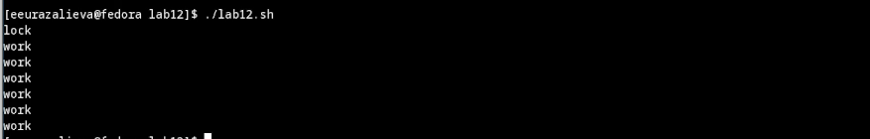

1. Реализуем команду man с помощью командного файла. Изучим содержимое каталога /usr/share/man/man1. В нем находятся архивы текстовых файлов, содержащих справку по большинству установленных в системе программ и команд. Каждый архив можно открыть командой less сразу же просмотрев содержимое справки. Командный файл должен получать в виде аргумента командной строки название команды и в виде результата выдавать справку об этой команде или сообщение об отсутствии справки, если соответствующего файла нет в каталоге man1.

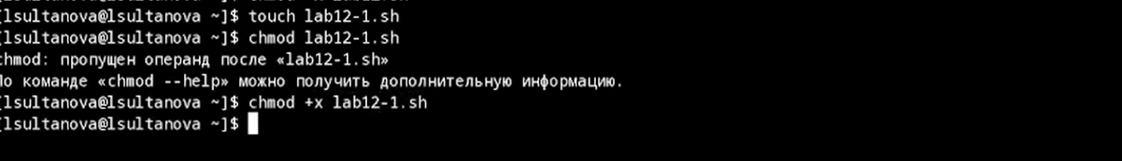



1. Используя встроенную переменную $RANDOM, напишем командный файл, генерирующий случайную последовательность букв латинского алфавита. Учитываем, что $RANDOM выдаёт псевдослучайные числа в диапазоне от 0 до 32767.

